

RELATÓRIO DE SCRUM

Conteúdo
1. Introdução 2
2. Stakeholders 2
3. Product Backlog 3
4. Sprints 4

- Introdução
Neste projeto iremos desenvolver um software com o a implementar numa biblioteca universitária que irá permitir à biblioteca ter um base de dados em que possa gerir os utilizadores, livros, revistas e alugueres. O nosso sistema irá numa primeira fase permitir ao utilizador efetuar inserções, alterações, eliminações e consulta de dados, numa segunda fase ira permitir também a visualização de varias informações estatísticas, saber a eventual disponibilidade de livros, saber o contacto do utilizador portador do aluguer e a consulta de listagem de livros em atraso. A aplicação deverá ser estruturada em menus permitindo assim uma utilização eficiente do software de gestão bibliotecária e utilizara uma metodologia Scrum.

- Stakeholders

Os Stakeholders deste projeto são representados pela equipa de desenvolvimento (Francisco Gonçalves, Duarte Campos, João Dinis e Diogo Nunes), pelo Gestor Sénior (Ricardo Malheiro) que também será o cliente.

- Product Backlog
- Como administrador quero poder registar e editar o registo de livros, revistas, utilizadores e alugueres para que possa ter registado todos estes dados
- Como admistrador quero ver algumas estatísticas acerca da biblioteca para que possa ter mais informações do funcionamento geral da biblioteca
- Como utilizador quero poder pesquisar os livros que procuro para que os possa encontrar mais facilmente
- Como utilizador quero saber se um livro/revista está disponível para que não perca tempo á provura
- Como administrador quero saber se existem alugueres em atraso para que possa controlar melhor os alugueres

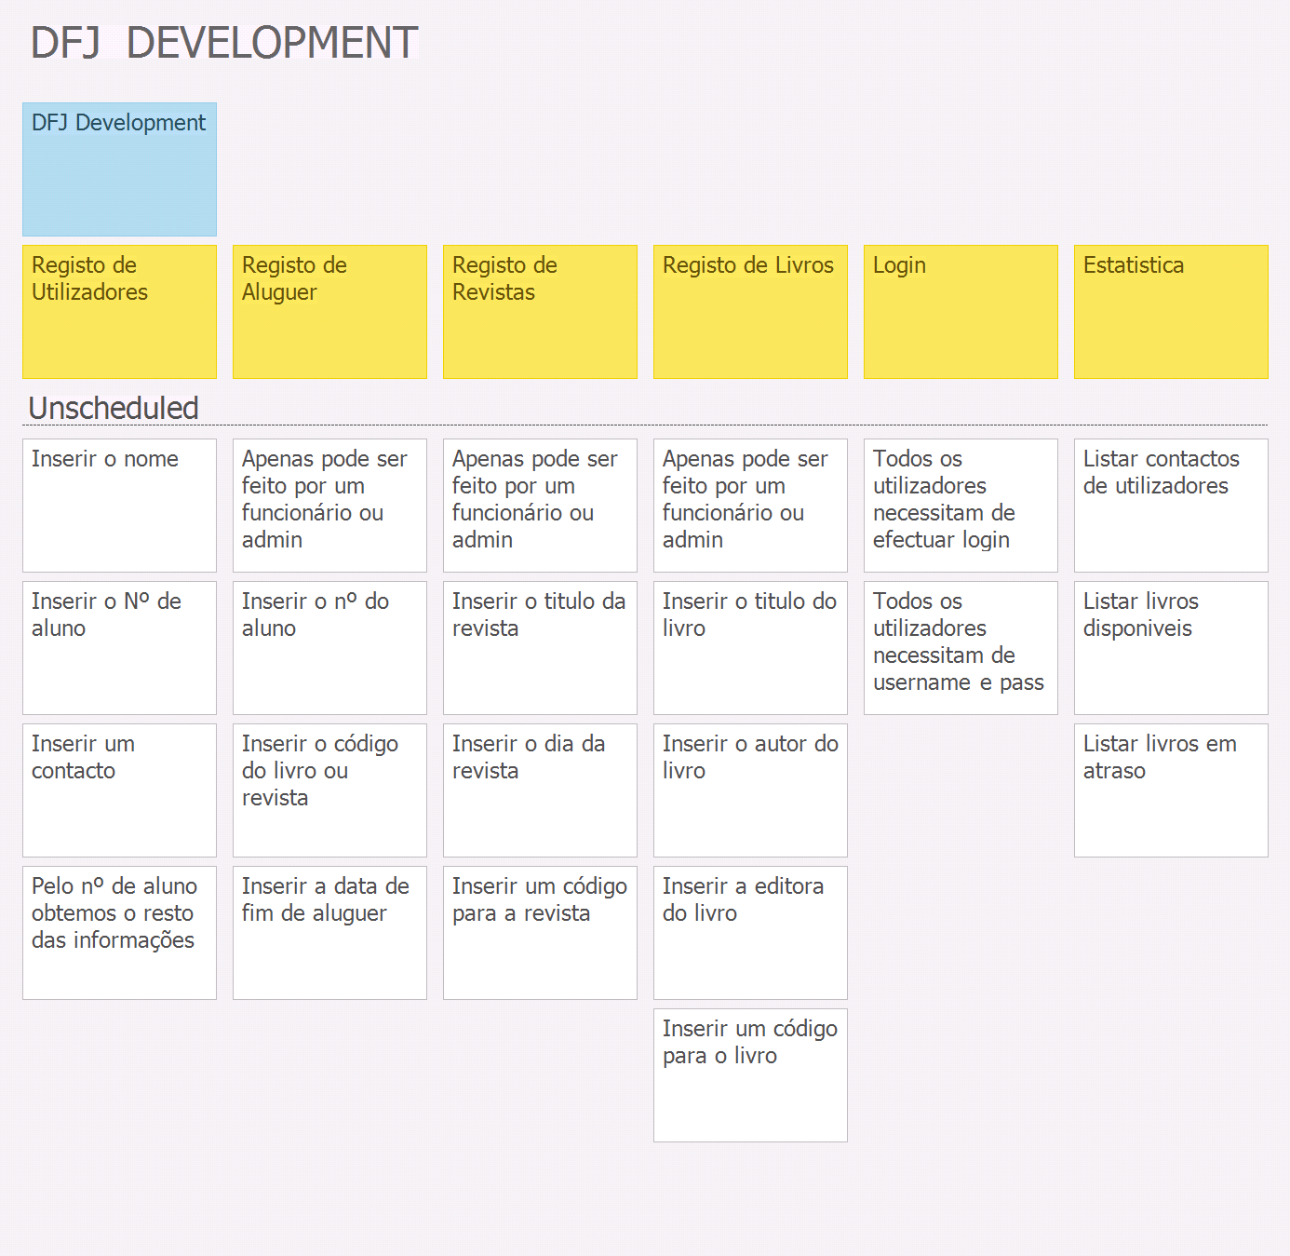

- Sprints
Este projeto foi dividido em 2 sprints.
No 1º Sprint desenvolvemos o código para adicionar, alterar, remover e consultar livros, revistas e utilizadores

Burndown Chart dos custos no Sprint 1:

Burndown Chart do trabalho no Sprint 1:

No 2º Sprint desenvolvemos o código para estatísticas, verificação de disponibilidades, adicionar, remover, alterar e verificar alugueres em atraso
Burndown Chart dos custos no Sprint 2
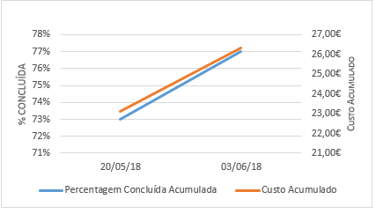
Burndown Chart do trabalho no Sprint 2
